附件：
参会回执表
姓名 | 性别 | 职务/职称 | 联系电话
单位名称
详细地址
是否住宿 | □合住 □单住 □不住
到达日期 |  |  | 返程日期
注：会务组将依据参会回执表制作《会议通讯录》，请各位代表认真填写并按时发送。
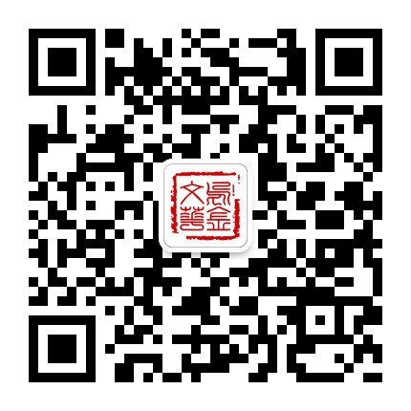
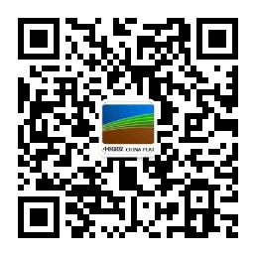

扫描二维码，关注会议动态！

